“开源软件杯”创新作品大赛

仿美团app
项目开发报告

项目仓库地址 git@github.com:zhouweipei/test.git

开发小组
开发成员 周伟培 罗术林 彭康 黄辉

起止时间 2020年2月 ～ 6月

重庆师范大学 软件工程系
摘要
随着现代社会生活节奏的加快和互联网的普及，外卖行业迅速崛起，本项目仿照美团开发了一款外卖app，用户登录后可以方便快捷的在网上订餐。本项目在实现过程中使用的语言是c++、qml、JavaScript开发环境：数据库采用sqlite

- 目录

第1章 引言 4
1.1. 编写目的 4
1.2. 背景 4
第2章 需求分析 6
2.1. 任务描述 6
2.2.功能模块 8
第三章 系统设计……………………………………………………………………………………………………………………………
3.1. 开发环境及语言 6
3.2.系统架构 8
3.3.创建系统动态模型 8
第四章 系统实现
第五章 项目总结

- 引言
  - 编写目的
本文档目的旨在方便开发者更全面的分析整个系统，从各个方面综合分析系统的需求，把整个系统的需求细化为一些模块的具体需求，集中地预测研发中可能出现的问题从而尽量避免。同时本文档需要用户的参与，在开发前期以文档的形式来系统面向用户，用户根据自身的需求，结合此需求文档，向开发人员提出改进意见，用户也能更早的了解这个系统预想状态。对系统逐渐的清晰明了，以便尽早发现问题，及早改进，减少修改费用，从而方便今后系统能更好的开展。

  - 背景
随着互联网的日益普及和生活节奏的加快，我们的消费方式不断的改变，年轻人的消费也越来越追求方便快捷，对于就餐也没有固定的方式和时间。至此外卖行业迅速崛起，将餐饮业和计算机结合起来，人们不用在进店进餐，吃饭时间也可以自由选择，这样就可以大大提高人们对碎片化时间的利用率。因此这种O2O的消费模式在今年来大放异彩，外卖也成为了人们生活中不可或缺的一部分
- 需求分析
2.1 任务描述
（1）目标
A．对于普通用户来说，用户可以通过登录app后浏览app上的商家，实现足不出户就可以在线点餐，节省用户的时间，可以更好的利用碎片化的时间
B.对于管理员来说，管理员登录后，可以添加商铺，对商铺进行管理，上传自己的菜单，提供资源以方便用户订餐
（二）用户特点
所有用户
2.2 功能模块
普通用户：登录、注册、浏览商家、购买商品、修改个人信息、查看订单
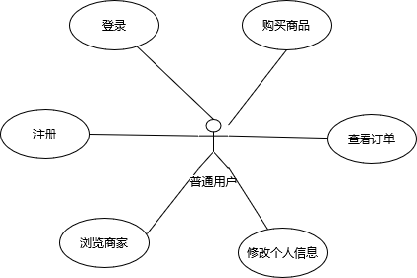
普通用户用例图
用例描述
- 用例：登录
用例描述：
用户选择登录页面，进行登录
前置条件：
用户启动登录界面
基本流：
1.用户选择登陆界面
2.按照提示信息输入用户名、电话号码、密码
3.点击登录按钮
4.系统将登录信息与数据库中信息对比。存在则登录成功
备选流：
1.用户输入信息不完整，提示用户输入完整信息
2.用户未注册:提示用户注册
3.密码错误：提示用户重新输入密码
（2）用例：注册
用例描述：用户进行注册
前置条件：用户选择注册
基本流：
1.用户选择注册
2.按照提示信息输入用户名、电话号码、密码
3.点击注册
4.系统将信息存储到数据库
5.注册成功
备选流：
            - 输入信息不完整：提示用户输入完整信息
            - 用户已存在：提示此用户以注册
（3）用例：购买商品
用例描述：用户浏览商家，选择心仪菜品进行下单
前置条件：用户以登录
基本流：
              - 用户选择一家商铺
              - 选择心意菜品，选择份数
              - 点击结算，跳转订单界面
              - 输入配送地址
              - 点击支付
              - 系统生成订单，将相关数据存入数据库
（4）用例：修改密码
用例描述：用户修改密码
前置条件：用户以登录
基本流：
                - 用户选择修改密码
                - 按照提示信息输入电话号码、新密码
                - 修改成功
备选流：
1.电话号码错误：重新输入电话号码（为了验证是否是本人操作，所以需要输入电话号码）
管理员：登录、添加商铺、删除商铺、上传菜品、调整价格、删除菜品
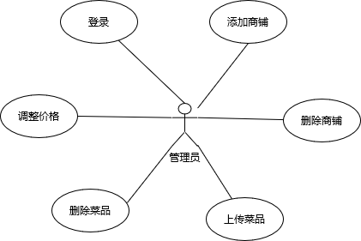
管理员用例图
用例描述
- 用例：添加商铺
用例描述：
管理员登录后可以添加新的商铺
前置条件：
以管理员的身份登录
基本流：
- 输入添加店铺的名称和公告
- 上传店铺封面图片
- 点击添加
- 系统存储店铺信息
- 将店铺添加到商铺列表
子流：删除商铺
- 向左滑动商铺列表可选择删除商铺
- 点击删除，系统数据库删除此商铺记录
- 首页商家列表移除此商家
- 用例：添加菜品
用例描述：
管理员对一家商铺进行菜品上传
前置条件：
添加商铺
基本流：
- 管理员点击商铺
- 按照提示输入菜品名，价格，相关描述
- 上传菜品的样式图片
- 点击添加，系统将数据内容存储到数据库
- 系统将添加的菜品展示到菜品列表
- 系统设计
3.1开发环境及语言
开发工具：QT Creator
开发环境： win10
语言选择：c++、QML、JavaScript
数据库：sqlite
- 将用户代码与程序逻辑代码分离，用户界面使用QML和JavaScript实现，程序逻辑则由c++端实现，SQLite 是非常小的，是轻量级的，完全配置时小于 400KiB，省略可选功能配置时小于250KiB。
- SQLite 是自给自足的，这意味着不需要任何外部的依赖。
3.2 系统架构及功能模块
系统基本设计概念和处理流程：
本系统的基本设计概念：用户登录后可浏览商家，可以查看每个商家的菜品信息，通过填写订单进行下单，管理员登录后可以添加新的商铺供用户浏览，也可以对每个商铺的菜单进行管理
其基本流程图如下：

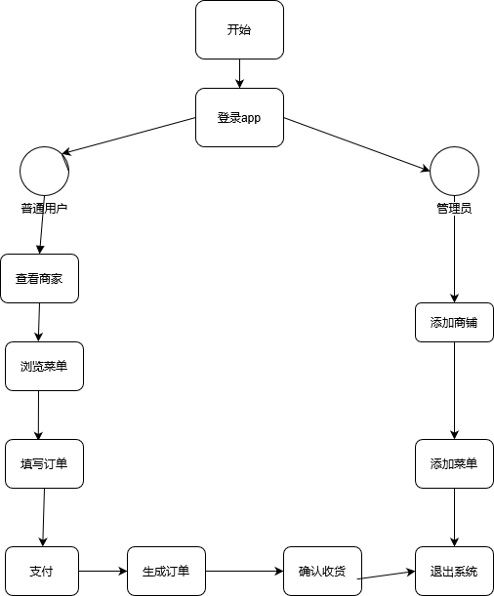

系统数据库设计
E-R图
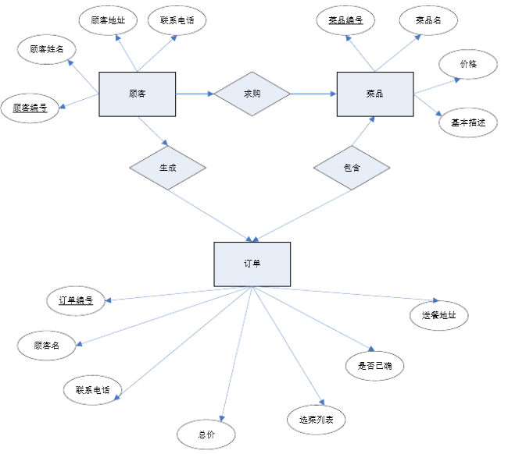
3.3创建系统动态模型
系统的动态模型使用顺序图和活动图来描述

用户注册顺序图：
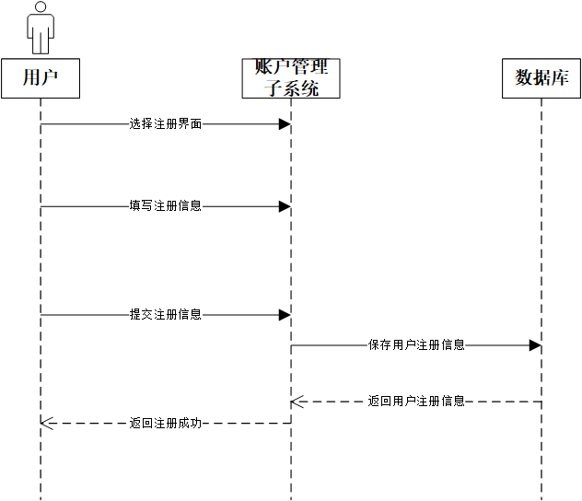
用户登录顺序图
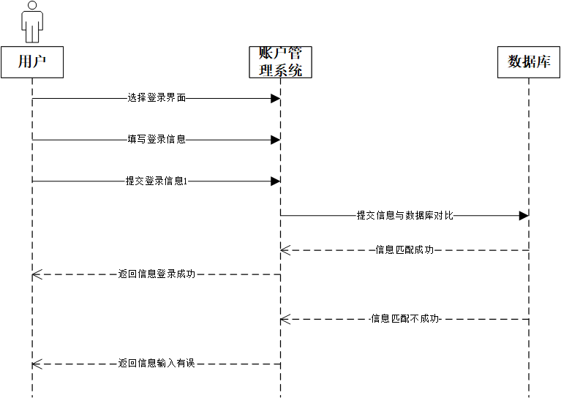
用户订餐活动图
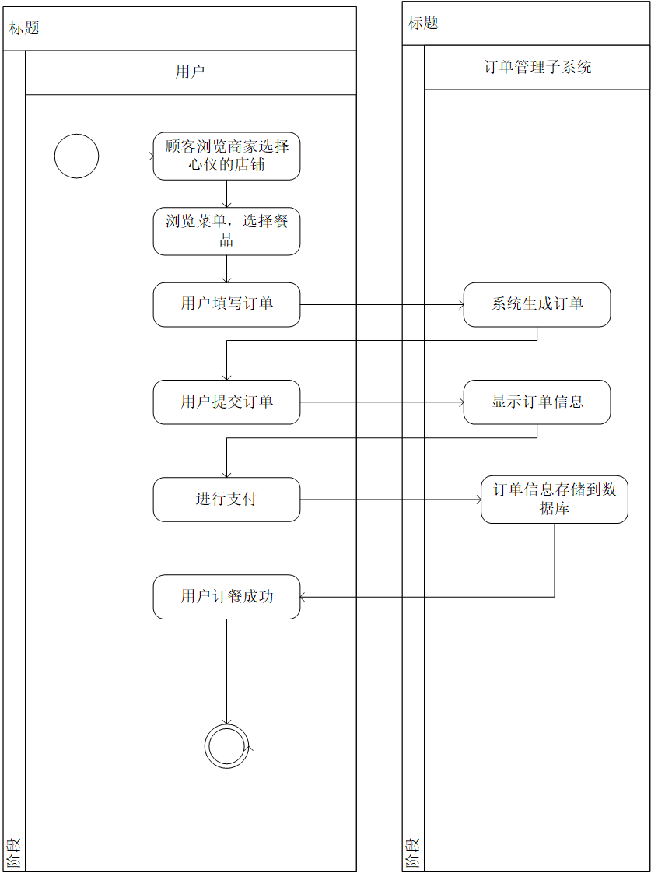
用户订餐顺序图
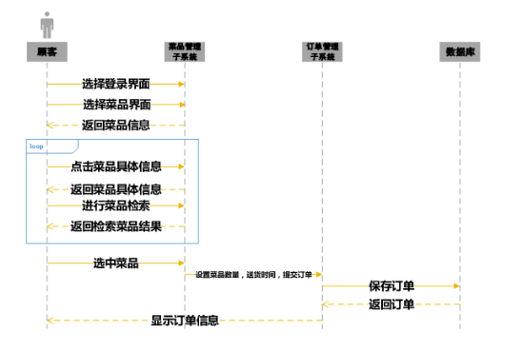
管理员添加菜品顺序图
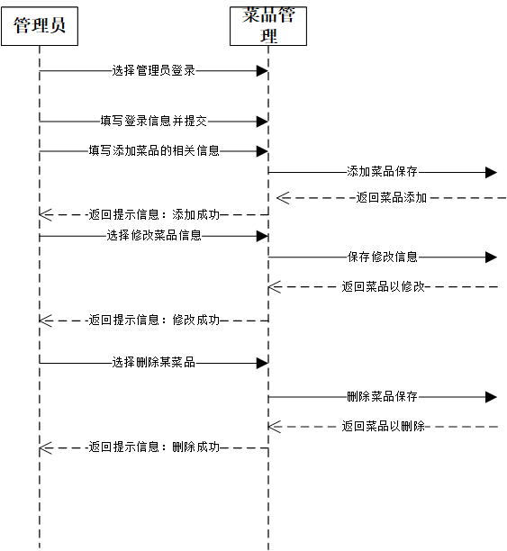
- 系统实现及测试
用户
用户注册
主要代码：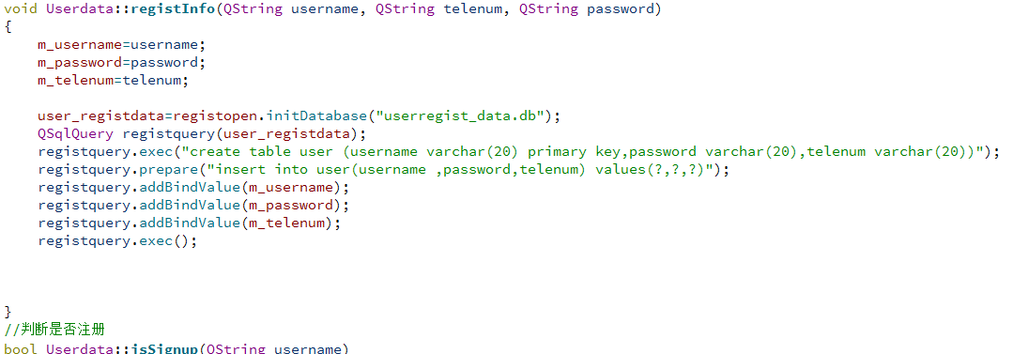
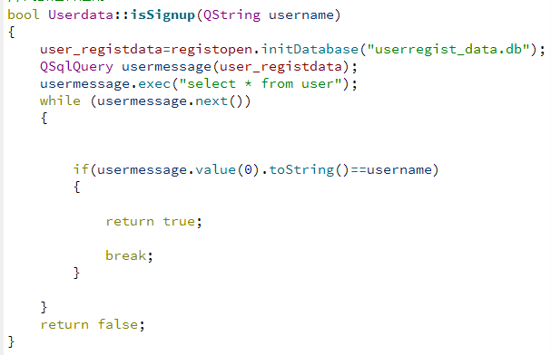
说明：根据输入的信息创建用户注册信息数据库，将用户名、电话号码密码存储到表单中
注册时检索表单，判断用户是否以注册
测试：
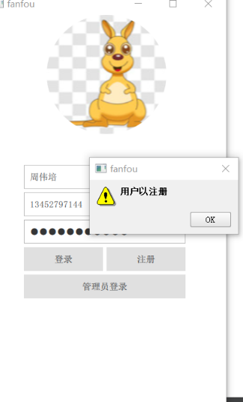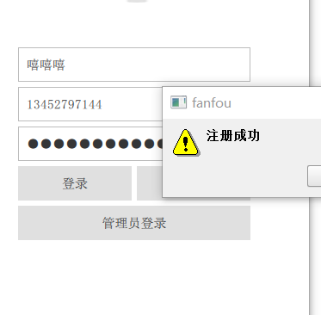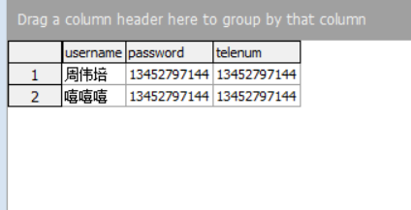
用户登录
主要代码：
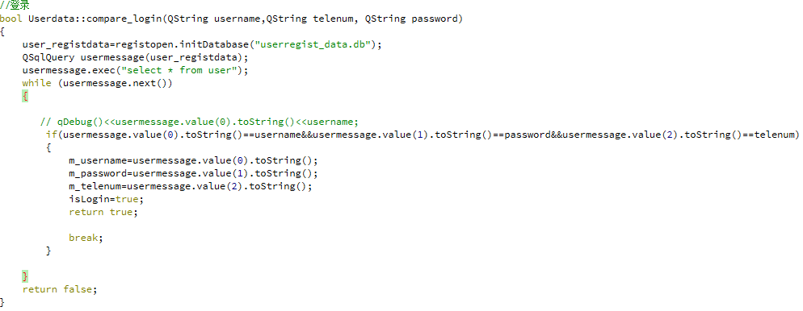
说明：
根据用户填写的表单，在数据库中表单中遍历，信息是否符合，若符合则返回true
用户订餐：未实现
管理员
添加店铺：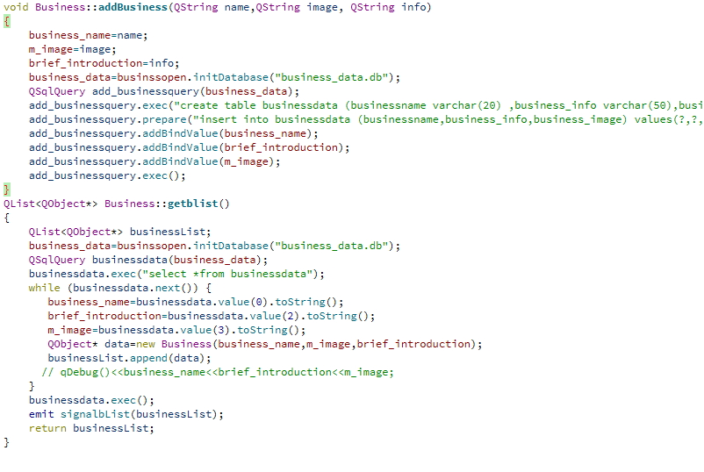
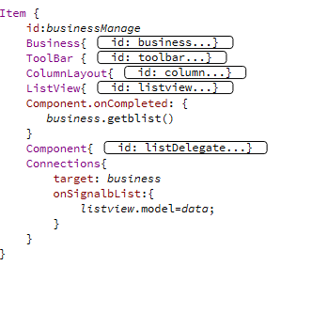
说明：
通过填写数据创建商家数据表单，并将数据存储到数据库，然后通过遍历数据库将数据内容存到一个QList<QObject> 对象中，并发射一个信号，qml接受信号，并将类容转换为listview的model
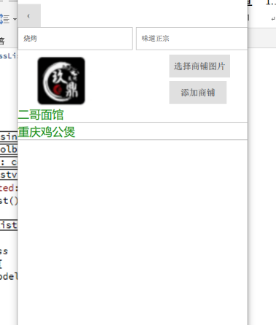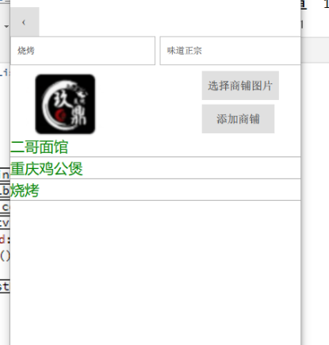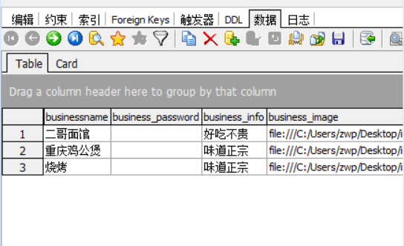
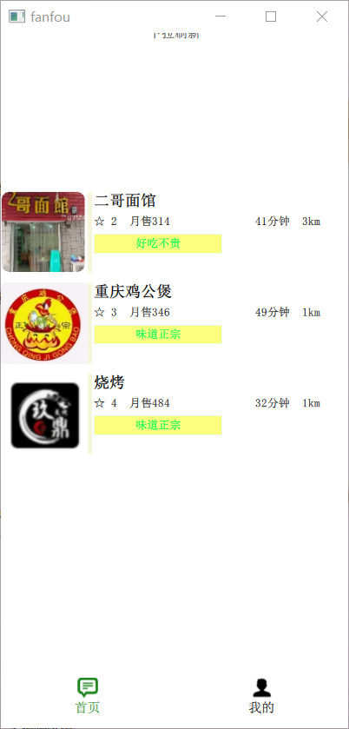
添加菜品：
主要代码：
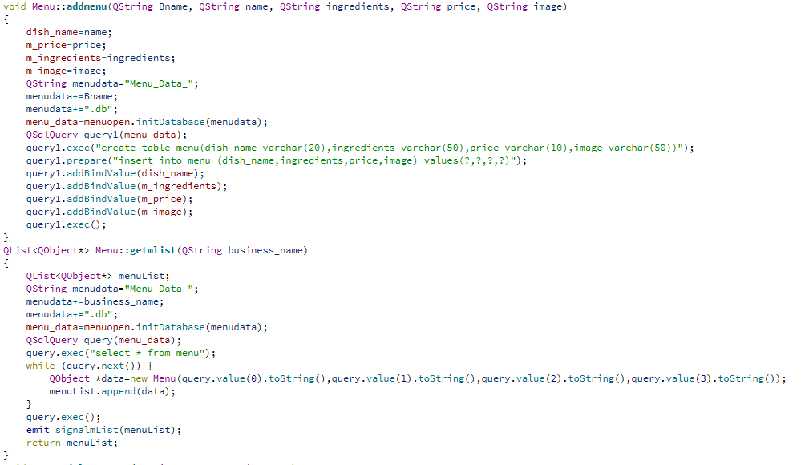
代码说明：根据商铺名动态的创建商家菜单数据库，遍历数据库就可以得到商家的菜单列表
也可以在菜单列表调整菜品的价格或者下架菜品
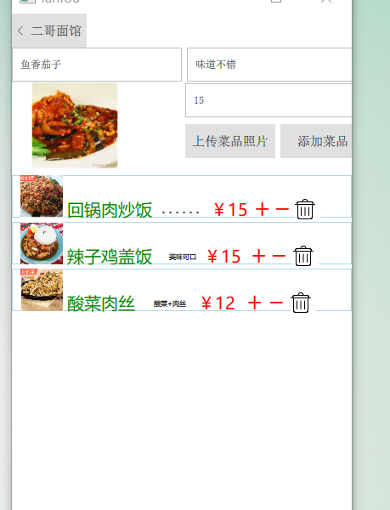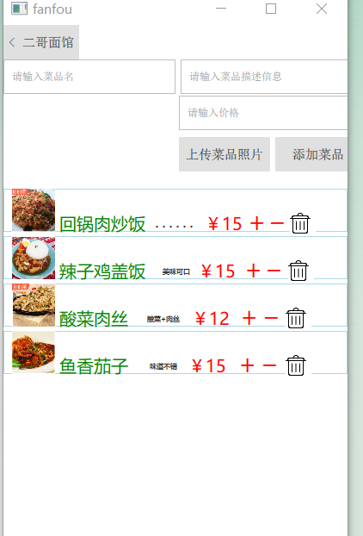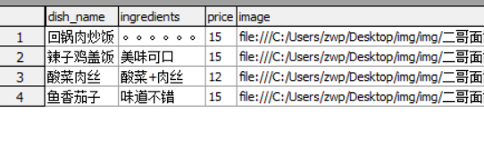
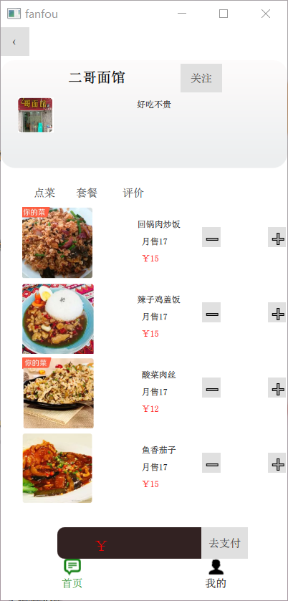

五．项目总结
整个软件工程项目已经接近尾声了，回顾整个大作业，完成的比较仓促，我个人觉得代码量不是很多，项目复杂度不是很够，在开发过程中让我体会到了合作与分工的重要性，还有在项目前期开发的过程中，文档的书写也很重要，我觉得就在类的设计过程中，设计的不够合理，就导致后期代码的混乱，还有就是代码命名一定要规范化，这样才能增强可阅读性，也利于后期的开发。

